Об утверждении регламента государственной услуги "Регистрация железнодорожного подвижного состава"
Утративший силу
Приказ Министра транспорта и коммуникаций Республики Казахстан от 27 ноября 2012 года № 831. Зарегистрирован в Министерстве юстиции Республики Казахстан 10 декабря 2012 года № 8151. Утратил силу приказом и.о. Министра по инвестициям и развитию Республики Казахстан от 5 февраля 2015 года № 110
Сноска. Утратил силу приказом и.о. Министра по инвестициям и развитию РК от 05.02.2015 № 110.
В соответствии с пунктом 4 статьи 9-1 Закона Республики Казахстан от 27 ноября 2000 года «Об административных процедурах» и постановлением Правительства Республики Казахстан от 5 сентября 2012 года № 1153 «Об утверждении стандартов государственных услуг Министерства транспорта и коммуникаций Республики Казахстан в сфере транспортного контроля и внесении изменений и дополнений в некоторые решения Правительства Республики Казахстан», ПРИКАЗЫВАЮ:
1. Утвердить прилагаемый регламент государственной услуги «Регистрация железнодорожного подвижного состава».
2. Комитету транспортного контроля Министерства транспорта и коммуникаций Республики Казахстан (Абишев Б.Ш.) в установленном законодательством порядке обеспечить:
1) государственную регистрацию настоящего приказа в Министерстве юстиции Республики Казахстан;
2) после его государственной регистрации в Министерстве юстиции Республики Казахстан официальное опубликование в средствах массовой информации и размещение на официальном интернет-ресурсе Министерства транспорта и коммуникаций Республики Казахстан.
3. Контроль за исполнением настоящего приказа возложить на вице-министра транспорта и коммуникаций Республики Казахстан Абсаттарова К.Б.
4. Настоящий приказ вводится в действие по истечении десяти календарных дней после дня его первого официального опубликования.
Министр А. Жумагалиев
Утвержден
приказом Министра
транспорта и коммуникаций
Республики Казахстан
от 27 ноября 2012 года № 831
Регламент государственной услуги
«Регистрация железнодорожного подвижного состава»
1. Общие положения
1. Настоящий регламент государственной услуги «Регистрация железнодорожного подвижного состава» (далее – Регламент) разработан в соответствии со статьей 9 Закона Республики Казахстан от 8 декабря 2001 года «О железнодорожном транспорте», постановлением Правительства Республики Казахстан от 17 ноября 2011 года № 1351 «Об утверждении Правил регистрации железнодорожного подвижного состава» (далее – Правила), стандартом государственной услуги «Регистрация железнодорожного подвижного состава» (далее – Стандарт), утвержденным постановлением Правительства Республики Казахстан от 29 октября 2009 года № 1710 «Об утверждении стандартов государственных услуг Министерства транспорта и коммуникаций Республики Казахстан в сфере транспортного контроля».
2. В настоящем Регламенте используются следующие понятия:
1) получатель государственной услуги – это физические и юридические лица, зарегистрированные в Республике Казахстан, а также иностранные юридические лица, иностранные граждане, лица без гражданства и международные организации, находящиеся на территории Республики Казахстан;
2) структурно-функциональные единицы (далее – СФЕ) – ответственные лица уполномоченных органов, структурные подразделения государственных органов, государственные органы, информационные системы или подсистемы, которые участвуют в процессе оказания государственной услуги.
3. Государственная услуга «Регистрация железнодорожного подвижного состава» (далее – государственная услуга) оказывается территориальными органами Комитета транспортного контроля Министерства транспорта и коммуникаций Республики Казахстан (далее – уполномоченный орган) через Республиканское Государственное предприятие «Центр обслуживания населения» Комитета по контролю автоматизации государственных услуг и координации деятельности центров обслуживания населения Министерства транспорта и коммуникаций Республики Казахстан (далее – ЦОН) по адресам, указанным в приложении 1 и 2 к Стандарту.
4. Форма оказываемой государственной услуги: не автоматизированная.
5. Государственная услуга оказывается на основании:
1) статьи 9 Закона Республики Казахстан от 8 декабря 2001 года «О железнодорожном транспорте»;
2) Стандарта;
3) Правил.
6. Результатом завершения государственной услуги является выдача свидетельства о государственной регистрации (перерегистрации) железнодорожного подвижного состава (далее – свидетельство), дубликата Свидетельства о государственной регистрации (перерегистрации) железнодорожного подвижного состава либо мотивированного ответа об отказе в предоставлении государственной услуги на бумажном носителе.
7. Государственная услуга оказывается бесплатно.
2. Требования к оказанию государственной услуги
8. Государственная услуга оказывается:
1) по месту проживания получателя государственной услуги, если заявителем является физическое лицо, в том числе индивидуальный предприниматель;
2) по месту регистрации юридического лица в случае, если заявителем является юридическое лицо.
9. Государственная услуга предоставляется ежедневно, с понедельника по субботу включительно, за исключением выходных и праздничных дней, в соответствии с установленным графиком работы с 9.00 часов до 20.00 без перерыва.
Прием осуществляется в порядке «электронной» очереди, без предварительной записи и ускоренного обслуживания.
10. Полная информация о порядке оказания государственной услуги и необходимых документах, а также образцы их заполнения располагаются:
на интернет-ресурсе Министерства транспорта и коммуникаций Республики Казахстан: www.mtc.gov.kz (в подразделе «Государственные услуги» раздела «Комитет транспортного контроля»);
на интернет-ресурсе ЦОН по адресу www.con.gov.kz;
на стендах, расположенных в зданиях ЦОН;
в call-Центре 1414.
11. Для получения государственной услуги получатель государственной услуги представляет документы согласно пункту 11 Стандарта.
12. Сроки предоставления государственной услуги установлены в пункте 7 Стандарта.
13. В выдаче свидетельства о государственной регистрации железнодорожного подвижного состава отказывается в случаях, предусмотренных пунктом 16 Стандарта.
14. Этапы оказания государственной услуги:
1) получатель государственной услуги подает заявление в ЦОН;
2) работник ЦОН проводит регистрацию заявления, работник накопительного отдела ЦОН передает документы в уполномоченный орган через курьера.
Факт отправки пакета документов из ЦОН в уполномоченный орган фиксируется при помощи Сканера штрихкода, позволяющего отслеживать движение документов в процессе оказания государственной услуги;
3) сотрудник канцелярии уполномоченного органа (его филиала) в течение одного рабочего дня со дня поступления документов в уполномоченный орган, проводит регистрацию полученных документов, и передает на рассмотрение руководителю, либо его заместителю, при этом в правом нижнем углу заявления проставляется регистрационный штамп на государственном языке с указанием даты поступления и входящего номера;
4) руководитель уполномоченного органа (его филиала), либо его заместители в течение одного рабочего дня со дня поступления документов в уполномоченный орган, рассматривают заявление о регистрации (перерегистрации) железнодорожного подвижного состава, о выдаче дубликата свидетельства о государственной регистрации (перерегистрации) железнодорожного подвижного состава и отписывает начальнику отдела контроля на железнодорожном транспорте;
5) начальник отдела контроля на железнодорожном транспорте в течении 4 рабочих дней рассматривает предоставленный перечень документов на соответствие предъявляемым требованиям, согласовывает регистрацию (перерегистрацию) железнодорожного подвижного состава;
6) специалист отдела контроля на железнодорожном транспорте в течении 3 рабочих дней вносит в книгу регистрации соответствующие записи, оформляет свидетельство, регистрирует его в Государственном реестре железнодорожного подвижного состава;
7) руководитель уполномоченного органа (его филиала), либо его заместители в течении одного рабочего дня подписывают свидетельство или мотивированный отказ и направляет в канцелярию уполномоченного органа;
8) сотрудник канцелярии уполномоченного органа (его филиала) направляет результат оказания государственной услуги через курьера в ЦОН.
При приеме готового результата государственной услуги от уполномоченного органа, ЦОН фиксирует поступившие документы при помощи Сканера штрихкода;
9) работник ЦОН выдает результат государственной услуги получателю государственной услуги.
15. Минимальное количество лиц, осуществляющих прием документов для оказания государственной услуги в ЦОН, составляет один человек.
3. Описание действий (взаимодействия)
в процессе оказания государственной услуги
16. В ЦОН прием документов осуществляется в операционном зале посредством «безбарьерного обслуживания», на которых указываются фамилия, имя, отчество и должность работника ЦОН.
При приеме документов в ЦОН получателю государственной услуги выдается расписка о приеме соответствующих документов с указанием:
номера и даты приема запроса;
вида запрашиваемой государственной услуги;
количества и названий приложенных документов;
даты (время) и места выдачи документов;
фамилии, имени, отчества работника ЦОН, принявшего заявление на оформление документов;
фамилии, имени, отчества получателя государственной услуги, фамилии, имени, отчества уполномоченного представителя, и их контактные телефоны.
17. В процессе оказания государственной услуги задействованы следующие СФЕ:
1) работник ЦОН;
2) работник накопительного отдела ЦОН;
3) сотрудник канцелярии уполномоченного органа (его филиала);
4) руководитель уполномоченного органа, либо его заместители;
5) начальник отдела контроля на железнодорожном транспорте;
6) специалист отдела контроля на железнодорожном транспорте;
7) курьер.
18. Текстовое табличное описание последовательности и взаимодействие административных действий (процедур) каждой СФЕ с указанием срока выполнения каждого административного действия (процедуры) приведены в приложении 1 к настоящему Регламенту.
19. Схема взаимодействия между логической последовательностью административных действий в процессе оказания государственной услуги и СФЕ приведена в приложении 2 к настоящему Регламенту.
Приложение 1
к регламенту государственной услуги
«Регистрация железнодорожного подвижного состава»
Таблица 1. Описание действий СФЕ
 | Действия основного процесса
1 | № действия | 1 | 2 | 3 | 4 | 5
2 | Наимено-  вание СФЕ | Работник ЦОН | Канцелярия  уполномочен-  ного органа  (его филиала) | Руково-  дитель  уполномо-  ченного  органа,  либо его  замести-  тели | Начальник  отдела  контроля на  железнодорож-  ном  транспорте | Специалист  отдела  контроля  на  железно-  дорожном  транспорте
3 | Наименова-  ние  действия и  их описание | Прием заявления  и перечня  необходимых  документов на  регистрацию  (перерегистра-  цию)  железнодорожного  подвижного  состава, выдачу  дубликата  свидетельства  регистрация  заявления,  отправка  заявления и  полного перечня  документов в  уполномоченный  орган. | Прием заявления  и перечня  необходимых  документов на  регистрацию  (перерегис-  трацию)  железнодорожного  подвижного  состава, выдачу  дубликата  свидетельства,  регистрация  заявления в  журнале  регистрации, при  этом в правом  нижнем углу  заявления  проставляется  регистрационный  штамп на  государственном  языке с  указанием даты  поступления и  входящего  номера | Рассмот-  рение  заявления о  регистрации  (перерегис-  трации)  железно-  дорожного  подвижного  состава,  выдаче  дубликата  свиде-  тельства о  государст-  венной  регистрации  железно-  дорожного  подвижного  состава | Рассмотрение  предоставлен-  ного перечня  документов на  соответствие  предъявляемым  требованиям,  согласование  регистрации  (перерегис-  трации),  выдачи  дубликата  свидетельства  железнодорож-  ного  подвижного  состава | Внесение в  книгу  регистрации  соответст-  вующих  записей,  оформление  свидетель-  ства,  дубликата  свидетель-  ства,  регистрация  его в  Государст-  венном  реестре  железно-  дорожного  подвижного  состава.
4 | Форма  завершения | Регистрация  заявления;  направление  документов в  уполномоченный  орган. |  | Документы с  резолюцией,  содержащей  сроки  исполнения  и ответст-  венного  исполнителя |  | Запись в  книге  регистра-  ции,  оформленное  свидетель-  ство,  дубликат  свидетель-  ства  сведения в  Государст-  венном  реестре
5 | Сроки  исполнения | 20 минут | 1/2 рабочего дня | 1 рабочий  день | 4 рабочих дня | 3 рабочих  дня
6 | Номер  следующего  действия | 8 | 7 | 6
7 | Наименова-  ние  действия и  их описание | Выдача  результата  государственной  услуги  получателю  государственной  услуги. | Передача  результата  оказания  государственной  услуги через  курьера в ЦОН. | Подписание  результата  государст-  венной  услуги и  направле-  ние в  канцелярию  уполномо-  ченного  органа
8 | Форма  завершения | Свидетельство,  дубликат  свидетельства  либо  мотивированный  ответа об отказе  на бумажном  носителе |  | Подписанное  свидетель-  ство,  дубликат  свидетель-  ства либо  мотивиро-  ванный  ответ об  отказе на  бумажном  носителе
9 | Сроки  исполнения | 10 минут | 1 рабочий день | 1/2  рабочего  дня
Таблица 2. Варианты использования. Основной процесс.
Основной процесс
Работник ЦОН | Канцелярии  уполномоченного  органа  (его филиала) | Руководитель  уполномоченного  органа, либо  его заместители | Начальник  отдела  контроля на  железнодорож-  ном транспорте | Специалист  отдела  контроля на  железнодорож-  ном  транспорте
Прием заявления и  перечня необходимых  документов на  регистрацию  (перерегистрацию),  выдачу дубликата  свидетельства;  рассмотрение  заявления;  регистрация  заявления в журнале  регистрации;  отправка заявления  и полного перечня  документов в  уполномоченный  орган. | Прием заявления и  перечня  необходимых  документов на  регистрацию  (перерегистрацию),  выдачу дубликата  свидетельства  железнодорожного  подвижного  состава,  регистрация  заявление в  журнале  регистрации, при  этом в правом  нижнем углу  заявления  проставляется  регистрационный  штамп на  государственном  языке с указанием  даты поступления и  входящего номера | Расмотрение  заявления о  регистрации  (перерегис-  трации), выдаче  свидетельства  железнодорожного  подвижного  состава  Рассмотрение  заявления о  регистрации  (перерегистрации)  железнодорожного  подвижного  состава, выдаче  дубликата  свидетельства о  государственной  регистрации  железнодорожного  подвижного  состава | Рассмотрение  предоставленного  перечня  документов на  соответствие  предъявляемым  требованиям,  согласование  регистрации  (перерегис-  трации), выдачи  дубликата  свидетельства  железнодорожного  подвижного  состава | Внесение в  книгу  регистрации  соответствую-  щих записей,  оформление  свидетельства  о государст-  венной  регистрации  (перерегис-  трации)  железно-  дорожного  подвижного  состава,  дубликата  свидетельства  регистрация  его в  Государствен-  ном реестре  железно-  дорожного  подвижного  состава.
Выдача результата  государственной  услуги получателю  государственной  услуги. | Передача  результата  оказания  государственной  услуги через  курьера в ЦОН | Подписание  результата  государственной  услуги
Приложение 2
к регламенту государственной услуги
«Регистрация железнодорожного подвижного состава»
Диаграмма функционального взаимодействия
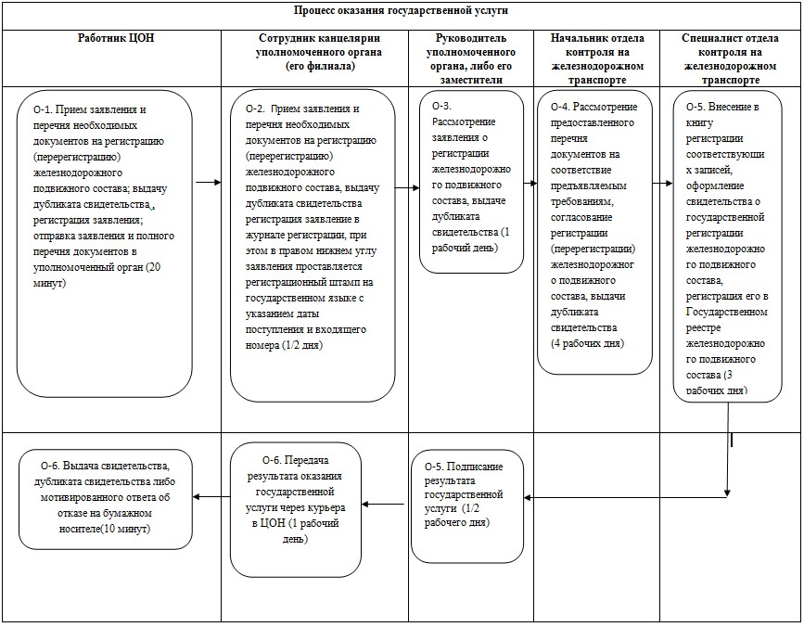

© 2012. РГП на ПХВ «Институт законодательства и правовой информации Республики Казахстан» Министерства юстиции Республики Казахстан

